**Membuat Database dan User di XAMPP**

Sebelum kita menginstal WordPress, kita harus membuat **database** dan **user** terlebih dahulu. Ini harus kita lakukan karena WordPress merupakan aplikasi website yang membutuhkan database untuk menyimpan data-data yang kita gunakan.

1. Pertama-tama kita harus masuk ke phpmyadmin di XAMPP. Ketik di browser alamat **http://localhost/phpmyadmin**sehingga muncul tampilan seperti ini..

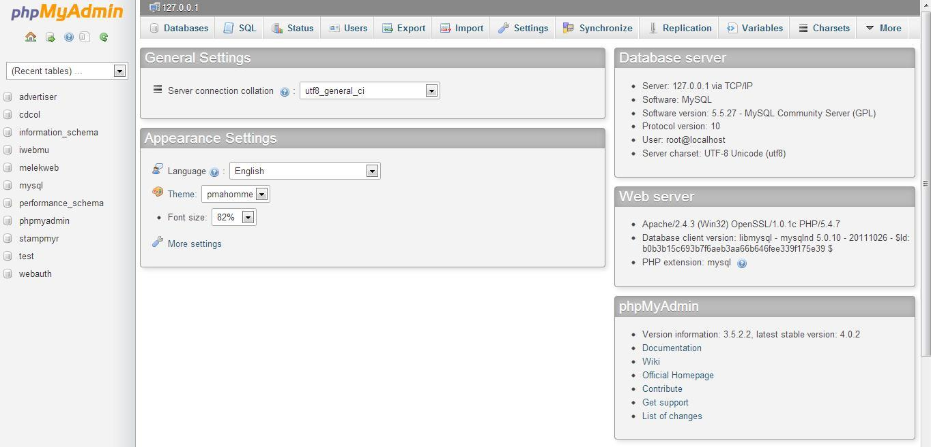

1. Pada menu **Database,**silahkan masukkan nama database yang diinginkan, kemudian klik **Create**. Ingat-ingat nama database tersebut ya, karena kita akan menggunakannya nanti. Jika perlu, tuliskan di aplikasi notepad supaya mudah bagi kita untuk mengingatnya.

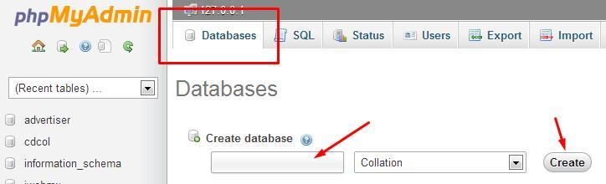

NB: Di sini saya menggunakan nama database “**apotek**“.

1. Sekarang saatnya kita menambahkan nama **user** untuk database yang baru saja kita buat. Silahkan masuk ke database yang sudah dibuat, Anda bisa menemukannya di bagian sebelah kiri. Begitu masuk, lihat menu **Privileges.**Kemudian klik **Add user.**

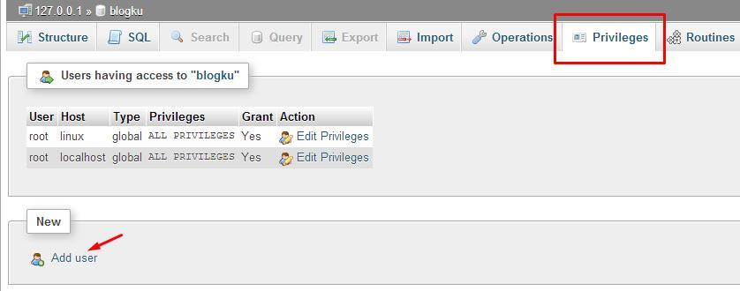

1. Begitu Anda klik **Add User** maka akan muncul form pembuatan user baru. Isikan **username,**Anda bisa mengisikannya dengan nama apapun teserah Anda, yang penting Anda hafal. Kemudian isikan juga **host,**gunakan **use text field**saja, lalu isikan dengan **localhost.**Selanjutnya isikan **password**2 kali dan harus sama. Terakhir, centang **grant all privileges on database.**

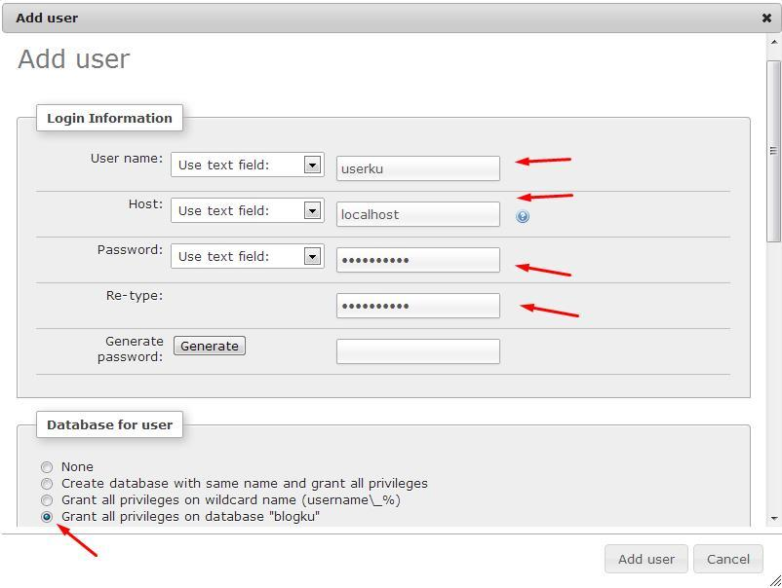

1. Eits, tunggu dulu, belum selesai. Scroll ke bawah, dan Anda akan menemukan opsi **Global Privileges**guna memberikan hak akses kepada user untuk mengelola semua database, klik **Check All**saja. Setelah itu, pencet tombol **Add User**.

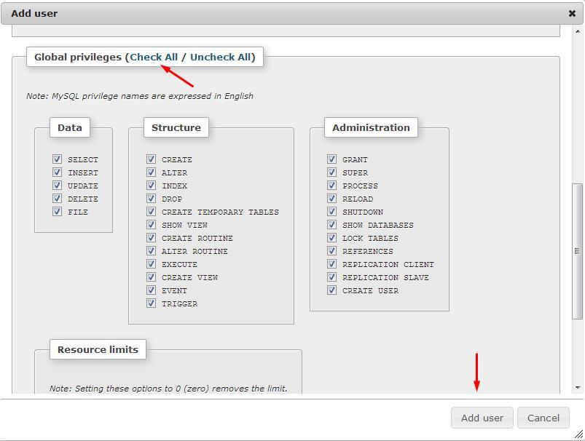

Ya, langkah membuat database dengan XAMPP dan user di phpmyadmin sudah selesai. Secara default, aplikasi XAMPP mempunyai default user bernama “root” dan tanpa password. Jika kita hendak menggunakan user tersebut juga tidak masalah. Namun ada baiknya kita gunakan user sendiri.